课程反思报告
(2023-2024学年第1学期)
一、教学基本信息
课程名称：大学信息技术
授课对象及合班情况：g和d，共计47人
任课教师：刘利钊
实际授课课时：24学时
二、考核及学习成绩情况
本学期的《大学信息技术》课程采用SPOC教学模式，理论课选用国家精品线上课程（福建农林大学陈琼老师的《大学信息技术基础》）为蓝本，要求学生通过网课平台进行自学，实验课则安排在实验室进行线下授课。
课程的总评成绩计算方式如下：
总评成绩=期末考试成绩×60%+实验成绩×20%+网络学习成绩×20%
特别要求：当期末考试成绩≥50分时，可直接按上述公式计算总评成绩；当期末考试成绩＜50分时，则在上述公式结果和期末考试成绩之间选择最低值作为总评成绩。
1、网络学习部分成绩的计算
本学期网络学习成绩的评分细则如表1所示：
表1 网络学习成绩评分细则表
评分内容 | 权重 | 说明
单元测验 | 60% | 每次测验有3次机会（随机抽题），取最高分
综合测验 | 30% | 只有1次机会（随机抽题）
讨论 | 10% | 10次得满分，限课堂交流区，其它地方的讨论不计入成绩
g和d班的网络学习部分的成绩情况见表2。
表2 网络学习部分成绩情况表
人数： | 47 | 最高分: |  | 99.4 | 最低分： |  | 0.0 | 平均分： |  | 77.73
分数段 | 0-9 | 10-19 | 20-29 | 30-39 | 40-49 | 50-59 | 60-69 | 70-79 | 80-89 | 90-100
人数 | 4 | 0 | 1 | 0 | 2 | 3 | 3 | 1 | 4 | 29
比例 | 8.51% | 0.00% | 2.13% | 0.00% | 4.26% | 6.38% | 6.38% | 2.13% | 8.51% | 61.70%
成绩分布图 | 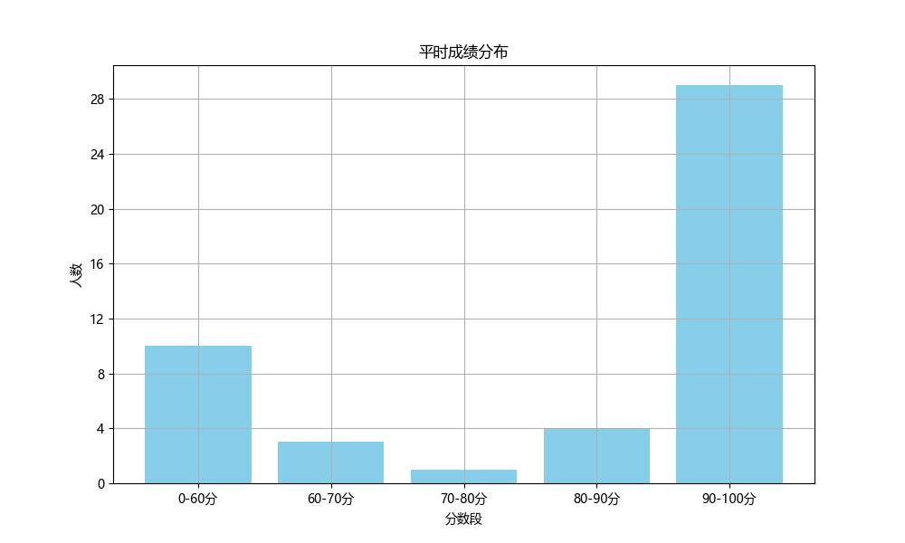
分析结果:
本报告旨在对本学期所授课程的学生表现进行深入分析。通过对学生得分数据的细致分析，旨在识别课程教学中的优势与不足，并据此提出改进建议。
**一、总体情况**
本次课程共47名学生参与。学生得分范围从0至99.4分，平均分为77.73分。该平均分表明多数学生能够较好地掌握课程内容，但也有部分学生在学习过程中遇到了较大困难。
**二、成绩分布分析**
- **高分段学生比例显著**：获得90-100分的学生占总人数的61.70%，表明大部分学生能够很好地理解并应用课程知识，达到预期的教学目标。
- **低分段学生关注**：0-10分区间内有4名学生，占比8.51%，说明这部分学生在学习过程中存在较为明显的障碍，需要特别关注其学习过程中的具体困难，以便采取针对性措施提供帮助。
- **中间分数段学生情况**：40-50分、50-60分及60-70分区间的学生人数较少，分别占总人数的4.26%、6.38%及6.38%。这一现象提示可能存在教学内容难度设置不合理或部分学生学习方法不当的问题。
**三、成绩分析结论与建议**
1. **加强基础概念讲解**：鉴于低分段学生较多，建议在今后的教学中加强对基础概念的详细解释和反复练习，确保所有学生都能打下坚实的基础。
2. **个性化辅导**：针对不同水平的学生提供个性化指导，如建立学习小组或安排额外辅导时间，帮助成绩较低的学生克服学习障碍。
3. **增加互动环节**：提高课堂互动性，鼓励学生提问和讨论，促进知识的理解和记忆。对于成绩较好的学生，可以适当引入更高阶的学习材料或挑战性任务，激发他们的学习兴趣。
4. **定期反馈与调整**：建立定期反馈机制，及时了解学生的学习进度和遇到的难题，并据此调整教学策略，以更好地适应学生的需求。
通过上述分析与建议，期望能进一步提升教学质量，确保每位学生都能充分受益于本课程的学习经历。
2、实验成绩的计算
本学期共进行了XX次实验，全部在万维考试系统上完成，由系统自动评分。
g和d班的实验成绩情况见表3。
表3 实验部分成绩情况表
人数： | 47 | 最高分: |  | 99.0 | 最低分： |  | 0.0 | 平均分： |  | 90.16
分数段 | 0-9 | 10-19 | 20-29 | 30-39 | 40-49 | 50-59 | 60-69 | 70-79 | 80-89 | 90-100
人数 | 1 | 0 | 0 | 0 | 0 | 0 | 0 | 0 | 10 | 36
比例 | 2.13% | 0.00% | 0.00% | 0.00% | 0.00% | 0.00% | 0.00% | 0.00% | 21.28% | 76.60%
成绩分布图 | 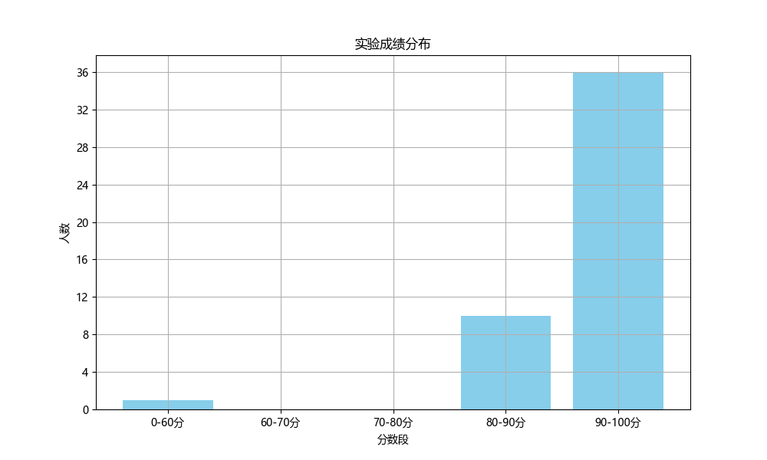
分析结果:
### 课程实验成绩分析报告
本报告旨在对某课程实验成绩进行全面分析，以期为后续教学改进提供依据。该课程共有47名学生参与实验，成绩范围从0分到99.0分，平均成绩为90.16分。
#### 成绩分布情况
- **0-10分**：1人，占比2.13%
- **80-90分**：10人，占比21.28%
- **90-100分**：36人，占比76.60%
由上述数据可见，大部分学生（约76.60%）取得了优异的成绩，而仅有少数学生（约2.13%）成绩较低。成绩集中在高分段，表明大多数学生对课程内容掌握较好。
#### 分析与建议
1. **成绩分布特点**
- 高分段学生占绝大多数，反映出课程设计能够有效激发学生学习兴趣，帮助学生掌握核心知识点。
- 低分段学生数量较少，但需关注这部分学生的学习情况，了解其存在的问题并给予必要指导。
2. **成绩差异原因探讨**
- 可能因素包括但不限于：学生个体差异（如学习习惯、时间管理能力等）、对知识的理解深度不同以及实验题目的难易程度。
- 值得一提的是，尽管整体成绩较高，但存在个别学生成绩显著偏低的现象，需要进一步调查具体原因。
3. **改进建议**
- 加强基础理论教学，确保所有学生都能打下坚实的基础。
- 提供多样化的学习资源和支持服务，如在线辅导、小组讨论等，帮助成绩偏低的学生提高成绩。
- 设计更具挑战性的实验题目，既保证优秀学生的能力得到充分发挥，也能通过适当难度的设置促进中等和低分学生进步。
- 定期进行课堂反馈，及时调整教学策略，确保每位学生都能跟上课程进度。
综上所述，虽然该课程整体表现良好，但仍需针对不同层次的学生采取差异化教学策略，以实现更全面的教学效果提升。
3、期末考试成绩的计算
由于理论部分的教学内容已在网络课程中安排了单元测验和综合测验，因此期末考试主要考核实验部分的教学内容。本课程期末考试采用万维考试系统进行上机考试，考生登录考试系统后，系统自动为各考生分配试卷，每份试卷的题型和分值组成如下：
1) Windows/网络设置操作题15分。
2) MS Office Word操作题30分。
3) MS Office Excel操作题35分。
4) MS Office PPT操作题20分。
从试题内容来看，试卷基本能覆盖教学大纲中的实践操作内容，能较好地考察学生的掌握情况，也能较真实地反映学生的计算机应用水平。
g和d班的期末考试成绩情况见表4。
表4 期末考试成绩情况表
人数： | 47 | 最高分: |  | 95.4 | 最低分： |  | 0.0 | 平均分： |  | 70.04
分数段 | 0-9 | 10-19 | 20-29 | 30-39 | 40-49 | 50-59 | 60-69 | 70-79 | 80-89 | 90-100
人数 | 1 | 0 | 0 | 1 | 3 | 7 | 13 | 6 | 9 | 7
比例 | 2.13% | 0.00% | 0.00% | 2.13% | 6.38% | 14.89% | 27.66% | 12.77% | 19.15% | 14.89%
成绩分布图 | 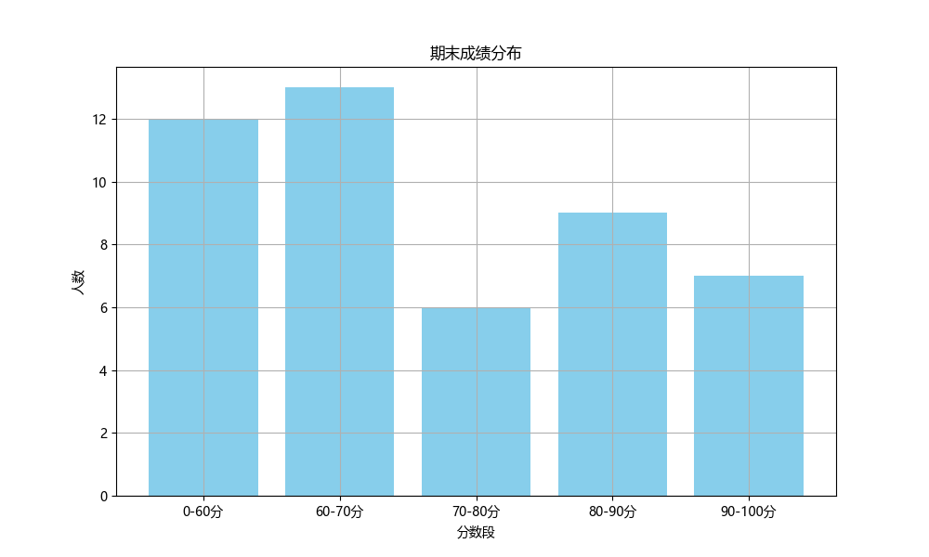
分析结果:
**课程成绩总结与分析**
本报告旨在基于期末考试成绩对课程的教学效果进行全面评估。本次课程共47名学生参与，最高分95.4分，最低分0分，平均分为70.04分。根据成绩分布情况，可以得出以下结论。
从各分数段的人数分布来看，0-10分区间内有1位学生，占比2.13%；30-40分区间内有1位学生，占比2.13%；40-50分区间内有3位学生，占比6.38%；50-60分区间内有7位学生，占比14.89%；60-70分区间内有13位学生，占比27.66%；70-80分区间内有6位学生，占比12.77%；80-90分区间内有9位学生，占比19.15%；90-100分区间内有7位学生，占比14.89%。其中，60-70分区间内的学生人数最多，占总人数的27.66%，而0-10分区间的学生最少，仅有1人。
成绩分布表明，部分学生成绩较为理想，但仍有相当一部分学生未能达到预期的学习目标。具体而言，约有21.28%的学生（即10位）成绩低于60分，这部分学生可能需要更多的关注和支持以提高他们的学习效果。同时，有近一半的学生（48.91%）成绩位于60-80分之间，表明这些学生达到了基本要求，但仍存在较大的提升空间。
针对以上情况，建议采取以下措施以改善教学效果：
1. **加强基础知识教学**：对于成绩较低的学生，应重点强化基础知识的教学，帮助他们打下坚实的基础，从而更好地理解和掌握后续的知识点。
2. **个性化辅导**：结合每位学生的学习特点和薄弱环节，提供个性化的辅导方案，帮助他们在学习过程中遇到的问题得到及时解决。
3. **增加互动性教学活动**：通过设计更多互动性强的教学活动，激发学生的学习兴趣，增强他们的课堂参与度，从而提高学习效果。
4. **加强反馈机制**：建立有效的反馈机制，
4、课程总评成绩情况
g和d班的课程总评成绩情况见表5。
表5 课程总评成绩情况表
人数： | 47 | 最高分: |  | 96.0 | 最低分： |  | 0.0 | 平均分： |  | 75.64
分数段 | 0-9 | 10-19 | 20-29 | 30-39 | 40-49 | 50-59 | 60-69 | 70-79 | 80-89 | 90-100
人数 | 1 | 0 | 0 | 0 | 2 | 1 | 5 | 18 | 10 | 10
比例 | 2.13% | 0.00% | 0.00% | 0.00% | 4.26% | 2.13% | 10.64% | 38.30% | 21.28% | 21.28%
成绩分布图 | 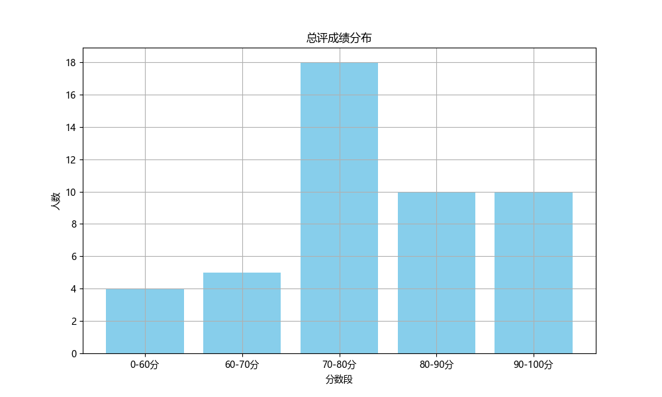
分析结果:
本报告旨在对某课程的学生总评成绩进行全面分析，并基于此提出改进建议。
本次课程共有47名学生参与，成绩范围从0至96分，平均分为75.64分。成绩分布显示了学生整体表现的广泛差异，其中最高分与最低分之间的差距显著，表明了学生在理解和掌握课程内容方面的不同水平。
具体来看，成绩低于40分的学生仅有两名，占总人数的4.26%，而超过80分的学生共有20人，占比达到42.55%，显示出相当一部分学生能够较好地掌握课程内容。特别是有10名学生获得了90分以上的高分，说明这部分学生不仅掌握了课程的基本要求，还在某些方面表现出了卓越的能力。
然而，成绩在40至60分之间的学生相对较少，仅占总人数的6.38%，这可能反映了学生在学习过程中遇到了一些挑战。尤其值得注意的是，最低分仅为0分，提示教师需要关注这部分学生成绩背后的原因，以便提供必要的支持。
根据上述分析，建议采取以下措施以提升整体教学质量：
1. **加强基础概念的教学**：针对成绩较低的学生群体，强化基础知识的教学和巩固，确保每位学生都能打下坚实的基础。
2. **个性化辅导**：对于成绩存在显著差异的学生，提供个性化的辅导和支持，帮助他们克服学习中的障碍。
3. **增加互动环节**：通过课堂讨论、小组合作等方式增加学生之间的互动，激发学生的学习兴趣，提高学习效率。
4. **定期反馈与评估**：建立更为频繁的评估机制，及时给予学生反馈，帮助他们了解自己的学习进度及存在的问题，从而调整学习策略。
通过实施上述措施，预期可以进一步提升学生对课程内容的理解和掌握程度，促进全体学生的全面发展。
三、学习成效分析
从学生的学习过程情况及期末总评成绩来看，大部分学生均能完成本课程的学习任务，其计算机基础知识和计算机应用水平基本达到本课程的教学要求，本课程的教学目的基本实现。
教学效果综合分析报告
1. 学生课程基础的掌握情况
在学习本课程前，学生对于相关基础知识的掌握程度显示了一定的差异性。基础相对扎实的学生能够快速理解和吸收新知识，而部分学生则需要更多的时间和指导来巩固其原有的知识体系。这种差异在一定程度上影响了课程初期的教学进度和深度，表明在未来的教学设计中，有必要针对不同水平的学生提供更加个性化的辅导方案。
2. 学生的学习态度情况
通过对学生提问情况及课堂参与度的观察，可以发现大部分学生表现出较高的学习积极性和主动性。他们不仅积极回答问题，还乐于分享自己的见解，这为营造积极向上的学习氛围奠定了良好基础。然而，仍有一小部分学生显得不够主动，可能需要更多的鼓励和支持来激发其学习兴趣。
3. 课时安排对教学效果的影响
当前的课时安排基本满足了课程内容的教授需求，但在某些关键知识点的讲解上仍有压缩空间。合理调整课时分配，确保每个重要概念都能得到充分的讨论与练习，将是提高教学效果的关键。此外，适当增加课外辅导时间，帮助学生消化和理解课堂内容，也是值得考虑的优化方向。
4. 教学方式对教学效果的影响
采用多样化的教学方法，如案例分析、小组讨论等互动性强的方式，显著提升了学生的学习兴趣和参与度。然而，在某些理论性较强的部分，传统的讲授式教学仍然发挥着不可或缺的作用。未来可考虑进一步融合线上与线下资源，利用多媒体技术丰富教学手段，以适应不同学习风格的学生。
5. 教学内容对教学效果的影响
总体而言，所选教学内容紧密贴合实际应用需求，有助于培养学生的实践能力和创新思维。但部分内容更新速度较慢，难以完全反映行业最新动态，这可能限制了学生对前沿知识的接触。建议定期更新教材和案例库，引入更多前沿研究成果，以保持课程内容的时效性和先进性。
综上所述，通过针对性地调整和优化上述几个方面，有望进一步提升教学质量和学生的学习成果。
四、改进措施及建议
课程效果与教学目标一致性分析报告
本报告旨在深入分析某课程的教学目标与实际教学效果之间的一致性，并基于数据分析提出改进建议。通过综合考量课程的内容设计、教学方法、学生反馈及学习成果等多方面因素，本报告力求为提升课程质量提供科学依据。
1. 教学内容与目标一致性
分析表明，课程内容在很大程度上符合其设定的教学目标，但在某些领域仍有提升空间。例如，在培养学生的批判性思维能力和应用知识解决实际问题的能力方面，课程内容略显不足。建议增加更多实践案例和讨论环节，以增强学生的实际操作能力和问题解决能力。
2. 教学方法与互动性
当前的教学方法侧重于理论讲解，虽然能够有效地传递核心概念，但可能限制了学生深层次理解和创造性思考的发展。建议引入更多互动式学习活动，如小组讨论、项目合作等，以促进学生之间的交流与合作，同时激发他们的创新思维。
3. 学生参与度与满意度
数据显示，尽管大部分学生对课程内容表示满意，但部分学生反映缺乏足够的个性化支持和指导。建议建立更加灵活的学习路径，根据不同学生的需求提供定制化的学习资源和支持服务；同时加强师生之间的沟通，及时了解并解决学生在学习过程中遇到的问题。
4. 评价体系与反馈机制
现有的评价体系主要依赖于考试成绩来衡量学生的学习成效，而忽视了对学生过程性表现和个人成长的关注。建议构建多元化的评价体系，不仅包括期末考试成绩，也应考虑平时作业、课堂参与度、小组项目完成情况等因素，全面评估学生的学习成果。同时，实施定期反馈机制，确保每位学生都能获得关于自己学习进展的及时信息，以便调整学习策略。
5. 技术工具的应用
在线教育平台和技术工具的应用对于提高教学效率和学生参与度至关重要。然而，目前课程中技术工具的使用尚不充分。建议加大技术工具的投入力度，利用在线协作平台、虚拟实验室等资源丰富教学手段，提升课程的吸引力和实用性。
综上所述，通过对课程各方面进行系统性的审视与分析，我们提出了若干有针对性的改进建议。期望通过这些措施的实施，能够在保持现有优势的基础上进一步优化课程结构，增强其实效性和吸引力，从而更好地达成既定的教学目标。

